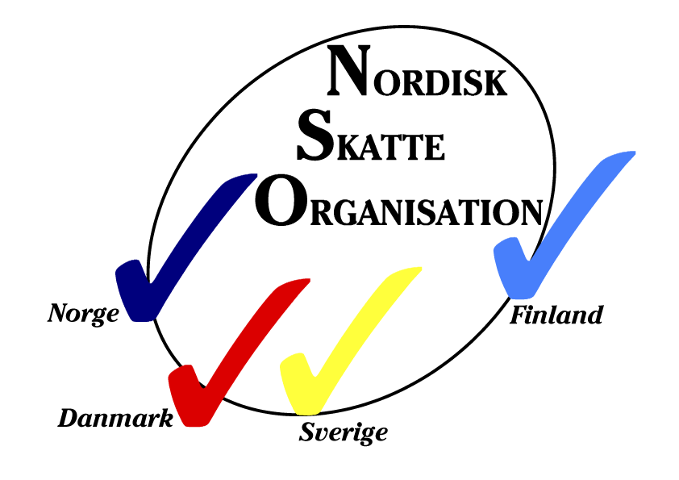

Protokoll från NSO-mötet i Stockholm den 15-16 juni 2011

Deltagare:

DANMARK

Dansk Told & Skatteforbund HK SKAT
Jørn Rise Inge Lise Frost
Ole Pedersen Anne Bille
Charlotte Rosdahl Schou
Jan Nørner, Dansk

FINLAND

Verovirkailijain Liitto r.y
Kirsi Huhtamäki-Nasri
Mirja Nieminen
Olli-Matti Kauppinen

NORGE

NTL-Skatt Skatteetatens Landsforbund
Stein Thorvaldsen Per Magnar Stavland
Erling Broen Thorild Andersen
Rune Pedersen Rolf Lillerovde

SVERIGE

Fackförbundet ST inom Skatteverket
Ing-Marie Sandin
Lars-Göran Fridlund
Lena Berntson
Linda Englund
Eeva Örtenblad
Anders Tell
Pär Bergström
Kerstin Nilsson
Nils-Owe Nilsson

Punkt 1 Välkommen och inledning av Ing-Marie Sandin

Ing-Marie hälsade oss alla välkomna till Stockholm och Nordisk Skatteorganisations årsmöte 2011 och såg fram emot två givande dagar med erfarenhetsutbyte och att vi ska fatta bra beslut i de frågor som vi har att ta ställning till.

Punkt 2 Nyheter från de medverkande organisationerna

NTL: I Norge ska skatteetaten stänga alla kontor som har mindre än fem anställda. Det är mycket oro bland personalen. Man har haft många politiska kontakter om detta och det har också varit mycket omskrivet i media.

NTL har gjort en undersökning om att de fackliga organisationerna har för dåligt inflytande mot arbetsgivaren. Det är samma i skatteetaten.

Löneutvecklingen blev ganska moderat och uppgörelsen var snart klar.

SKL: 132 kontor kan bli nedlagda. Idag är det ca 260 kontor och alltså blir det bara ca 130 kontor kvar. Idag är det 40 kontor som inte har någon fast bemanning utan man åker dit när det är öppet. Facket har försökt att få ner det till kontor med fyra anställda som ska läggas ned men det har inte arbetsgivaren gått med på. Alla får möjlighet att arbeta på något annat kontor men det kan vara omöjligt med hänsyn till avstånd. För medborgarna kan det bli upp till 50 mil till ett skattekontor men vanligast är att det blir fem-sex mil.

Akademikernas fack vill ha större kompetenskrav i skatteetaten men det arbetar SKL och NTL emot. SKL har ökat sitt medlemsantal under sista tiden.

Finland: Det är mycket att göra i Finland. Under hela våren har det pågått löneförhandlingar. Det är ett avtal slutet där alla i staten får 1,3 % från den 1 februari och därefter 0,5 % extra från den 1 maj. En pott på 0,2 % är avsatt för löneskillnader mellan kvinnor och män. Det har varit svåra förhandlingar och mer tid behövs. Många förhandlingar är inbokade i september. Försöker att få ett löneskydd på mer än 24 månader när det blir förändringar inom staten. Det innebär att lönen inte sänks på dessa månader även om svårighetsgraden inte är densamma. Tidigare har lönerna varit oförändrade men det har varit ett ensidigt beslut från arbetsgivarna och inte något avtal. Nu är det bara 24 månaders skydd. Man är på kollisionskurs med arbetsgivaren om detta men ingen får sägas upp eller tvångsförflyttas.

Man har fått ökade produktivitetskrav och mer automatiseringar. Det blir många som går i pension framöver, ca 950 st och hälften kommer att återrekryteras.

Alla kontor under 10 anställda ska läggas ned men det blir inga uppsägningar. Man kan arbeta på distans och sitta kvar på en ort även om kontoret inte är öppet. Kanske kan man sitta hemma också men datasäkerhet är ett problem att lösa. Det är en ny linje att man kanske kan arbeta hemifrån.

DTS: Det pågår en uppsägningsrunda där 120 personer kommer att bli uppsagda. Det ska vara nya kompetenser och nytt kunnande speciellt inom IT-arbetet. I samband med detta har fackliga förtroendemän sagts upp utan grund. Trots uppsägningar är man fortfarande för många. Det är spännande att se vad som händer då ledningen ska komma med en strategiplan för nästa år.

295 personer till kan bli avskedade. Det ska vara 6 400 arbetstagare inom skatten. 2013 ska man ha kommit ner i denna siffra. På grund av IT-systemen måste det vara mycket utveckling för att komma ner på detta tal. Kontorsnedläggning kan komma på småkontoren men samtidigt vill man ha arbetstillfällen på många ställen.

Löneutvecklingen för nästa år kanske blir 1.7%. I år blev det 0 %. Löneförhandlingarna innehåller också mycket annat men i år pratade man inte om något som kostar pengar. Det blir ett stort tryck på facket då medlemmarna tycker att de ska åstadkomma något.

Förtroendemannastrukturen ska förhandlas då arbetsgivaren tycker att det finns för många förtroendemän.

HK/Skat: Inför 2011 var det ett överskott på 470 personer. Politiskt har beslutats att vissa uppdrag ska prioriteras som t ex att få in pengar från dem som inte betalar och ekonomisk kriminalitet.

Det är många som arbetar i olika projekt. HK-Skat arbetar med hur strukturen ska fungera normalt. I förhållande till nya projekt räknar man med att ca 500 personer berörs av IT-systemen. Dessa ska flyttas om systemen fungerar. Det är dåligt med detta just nu.

Mycket politiskt fokus på skatten just nu och man är spända över vad förhandlingarna ekonomiskt kommer att ge. Det blir mer specialiserade arbetsuppgifter och frågor. Kategorisering efter svårighet som plockas från en ”inkorg” (hylla).

Prisutvecklingen är uppåtgående i Danmark men staten kompenseras som de privata. Man har fått mycket tidigare men inte nu. Flextid är en annan fråga som förhandlas just nu. Många har mycket tid att ta ut och den ska minska. 260 årsarbetskrafter finns i flextid som ska bort.

Sverige: Sverige har fått betydligt mer i anslag till myndigheten och kan nu rekrytera ca 1 300 nya medarbetare. Det har skett många chefsbyten på hög ledningsnivå under senaste året och det har varit en omorganisation på verksamhetsstöd där man lämnat köp- och säljmodellen.

Vårt samarbete med Försäkringskassan om våra servicekontor kan komma att förändras då de vill dra sig ur samarbetet efter 2012 på grund av dålig ekonomi. Just nu ska en översyn göras som ska vara klar till våren 2012.

Förändringen av huvudkontorets inre organisation påbörjade innan årsskiftet. Från 2004 har det varit ett huvudkontor och en avdelnings för verksamhetsstöd. Nu kommer huvudkontoret att delas in i fem staber och fyra avdelningar och en enhet. Resultatet blir förhoppningsvis bättre ekonomistyrning och tydligare ledningsstruktur.

Det har slutits ett tvåårigt löneavtal där första revisionen gäller från oktober 2010 och nästa från oktober 2011. Utbetalning har gjorts i april 2011 och nästa blir i december. Det finns en garanti för ST på 1,8 %. Det finns ingen garanti på individnivå som det har funnits tidigare. Revisionen i april gav 2.0% för ST: s medlemmar.

En ny servicemyndighet bildas troligen från den 1 januari 2012 som ska ta hand om andra myndigheters löne- och ekonomiadministration. Inledningsvis blir det på två orter och tre-fem myndigheter ska anslutas årligen. Skatteverket kommer att vara med från början då administrationen redan är koncentrerad till en av de orter som är med.

Skattenämnderna kommer att avskaffas och en ny medarbetarroll SKB (särskild beslutsfattare) kommer att införas istället. Även skatterevisorsprofilen ses över just nu.

Värdeorden Offensiv-Hjälpsam-Pålitlig har varit ett stort diskussionsämne men Skatteverket har beslutat att inte förändra dem.

Mötet beslutar att vi inför kommande NSO-möten ska lägga in nyheter från organisationerna på vår hemsida. Det ska vara kort och i punktform.

Punkt 3 Fråga om byte av ordförande och land vart sjätte år

Beslut fattas om att varje organisation ska ha ordförandeskapet och vara värd för NSO: s årsmöte vilket innebär att respektive organisation har uppdraget vart sjätte år Det innebär följande ordning och ordförandeskap:

Norge SKL
Danmark Dansk Told & Skatt
Finland
Norge NTL
Danmark HK-Skat
Sverige

Punkt 4 NSO: s stadgar

Vi beslutar om ändring av stadgarna som tidigare skickats ut med följande ändringar:

§7. Under året ska avhållas ”minst” ett ordförandemöte. Deltagarkretsen vid ordförandemöten kan efter beslut utvidgas till att omfatta ”en annan representant” från varje organisation

Punkt 5 NSO: s hemsida

Hemsidan är klar men saknar ännu innehåll då alla organisationer inte färdigställt den information som ska finnas på hemsidan. Vi har betalt ca 6000 DK och sedan tillkommer en årlig avgift på ca 200 DK. Hittills har Dansk Told & Skatt lagt ut för dessa kostnader.
Beslut togs förra året i Köpenhamn att vi ska ha en gemensam hemsida som man hittar under www.nso.tangora.net.

En diskussion uppkommer om vad syftet är med hemsidan. Är det för oss eller för våra medlemmar? Ambitionsnivån har diskuterats i gruppen som tagit fram hemsidan och man har kommit fram till att det inte behövs någon stor hemsida som ofta behöver uppdateras. Varje organisation kan lägga in sin egen information via ett kodord.

Vad som ska vara med är följande: När organisationen grundades, medlemmar, organisation, kontaktinformation och hänvisning till Internetsida. Ytterligare som kan vara med är vem som kan bli medlem, serviceerbjudande och våra tidningar. Handlingar till NSO-mötet samt protokoll kan också läggas in. Även intressanta artiklar kan läggas in på sidan.
Organisationerna kan också söka information om varandra på respektive organisations hemsidor.

Punkt 6 Nordisk Skatteorganisations ordförandeland och möte 2012

SKL i Norge är från nu och fram till nästa års årsmöte ordförandeland enligt beslut i punkt 3. SKL får i uppdrag att via mail till ordförandena föreslå mötestider för ordförandemötet och nästa års årsmöte.

Kollegorna från Finland påminner om att även tolkarna ska finnas med på sändlistan så de kan boka in tiderna för mötena och även översätta det som skrivs.

Punkt 7 Övrigt

Några övriga frågor var inte anmälda.

Ing-Marie Sandin tackade för ett bra möte och avslutade med att överräcka ordförandeskapet till SKL.

Vid anteckningarna Justeras

Lena Berntson Ing-Marie Sandin

